يوجد أدناه نسخة مقترحة لوسائل التواصل الاجتماعي (مرفق بها خيارات الصور) لمساعدتك على الترويج لموضوع الصحة والعافية لهذا الشهر، وهو موضوع تربية الأبناء وتقديم الرعاية، بين أعضائك. لا تتردد في مشاركة الموضوع على منصات التواصل الداخلية وعبر حسابات LinkedIn الخاصة بك، حسب الاقتضاء.

 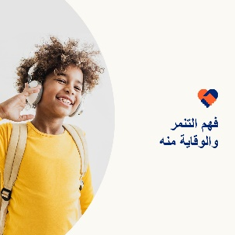 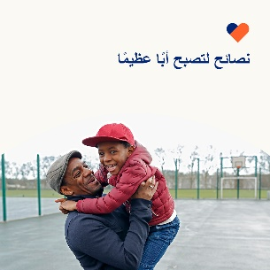 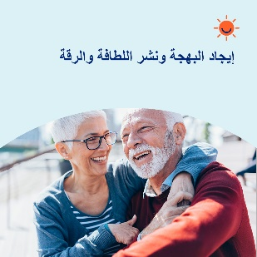

* اليوم العالمي للصحة النفسية 10 أكتوبر. احرص على قضاء بعض الوقت في استكشاف الصحة النفسية والسعادة والرفاهية، وكيفية المساعدة في تعزيز صحتك النفسية الخاصة ومنع الوصمة الاجتماعية. [optumwellbeing.com/newthismonth/ar-EG](https://optumwellbeing.com/newthismonth/ar-EG) #employeehealth #wellbeing #WorldMentalHealthDay
* يتعرَّض العديد من الأطفال والبالغين للتنمر، سواء كانوا الضحية أو الجاني أو كليهما. تعرَّف على المزيد حول دوافع المتنمرين وكيفية منعهم في مجموعة أدوات هذا الشهر. [optumwellbeing.com/newthismonth/ar-EG](https://optumwellbeing.com/newthismonth/ar-EG) #employeehealth #wellbeing #WorldMentalHealthDay
* احصل على نصائح لتصبح نموذج الأب الذي تنشده في مجموعة أدوات هذا الشهر. [optumwellbeing.com/newthismonth/ar-EG](https://optumwellbeing.com/newthismonth/ar-EG) #employeehealth #wellbeing #WorldMentalHealthDay
* فيما يلي طريقة ميسورة لتدوين الملاحظات حول إيجابياتك، وحياتك، وتقديرك لذاتك، وبذلك يتسنى لك إلهام الآخرين للاقتداء بك. [optumwellbeing.com/newthismonth/ar-EG](https://optumwellbeing.com/newthismonth/ar-EG) #employeehealth #wellbeing #WorldMentalHealthDay

**كيفية النشر على LinkedIn:**

* افتح حسابك على LinkedIn
* حدد النص المفضَّل لديك (بما في ذلك الرابط) من أعلاه. انسخه + الصقه
* اختر صورتك المفضَّلة وأضِفها إلى منشورك (احفظ الصورة على محرك الأقراص، حدد " (إضافة صورة)add photo") قبل الخطوة 4
* انقر على " Post (نشر)"